Учреждение образования

«БЕЛОРУССКИЙ ГОСУДАРСТВЕННЫЙ ТЕХНОЛОГИЧЕСКИЙ УНИВЕРСИТЕТ»

Разработка и анализ требований

Студент: Хатченок Д. Н.

ФИТ 2 курс 5 группа

Преподаватель: Сухорукова И. Г.

Минск 2024

Заказчик – Ковалевич Дмитрий.

1. Тема проекта – “Интернет-магазин оружия”.

2. Цель приложения – расширение базы покупателей посредством получения подробной информации о товаре и возможности заказа онлайн.

3. Заказчик описал основной функционал приложения, в который входят:

* Наличие каталога товаров
* Наличие корзины товаров
* Наличие FAQ
* Обширная и удобная система фильтрации товара
* Наличие личного кабинета пользователя сайта
* Верификация личных данных (паспорт, номер телефона, лицензия).
* Вкладка конкретного товара имеет его полное описание
* Подбор товара похожего типа
* Заказ самовывозом или доставкой

На основе полученной пользовательской истории можно расширить функционал:

* Наличие 3D-изображения оружия
* Наличие во вкладке конкретного товара видео с детальной информацией или практическим использованием

4. Рассмотрим несколько аналогов:

Аналог №1 – ohotaktiv.ru

ОхотАктив — это крупнейшая розничная сеть в мире по продаже товаров для охоты, рыбалки и активного отдыха, насчитывающая 78 магазинов в 50 регионах Российской Федерации. Магазин является эксклюзивным представителем мировых брендов, таких как Remington, ATA Arms, Sabatti, Hatsan, Umarex и др. В ассортименте более 150 тысяч уникальных товаров для охотников, рыболовов и любителей активного отдыха.

Сайт выполняет основные функции интернет-магазина, такие как:

1. Наличие обширного каталога товаров, разделенного на категории товаров, в каждом из которых имеется удобная фильтрация. Также на сайте выделены популярные и товары со скидкой.
2. Наличие обратной связи посредством чата с консультантом, который может помочь с любым вопросом.
3. Информативная вкладка конкретного товара с подробным описанием, характеристиками, наличии в магазинах и условиях получие (лицензия, медицинская справка, наличие сейфа в доме и т.д.).
4. Возможность отследить статус товара. Покупатель всегда сможет узнать, где его товар и как скоро он к нему поступит и не будет волноваться
5. Наличие отзывов на товары. Пользователю удобно выбрать подходящий товар посредством наличия популярности у других клиентов.

Подводя итоги, сайт является достаточно удобным в использовании, приятен глазу. Присутствует авторизация пользователей, информация о компании и личный блог. Наличие анкеты для поставщиков, что позволяет привлекать новые бренды. Очень полезно для подобного бизнеса в длительной перспективе.

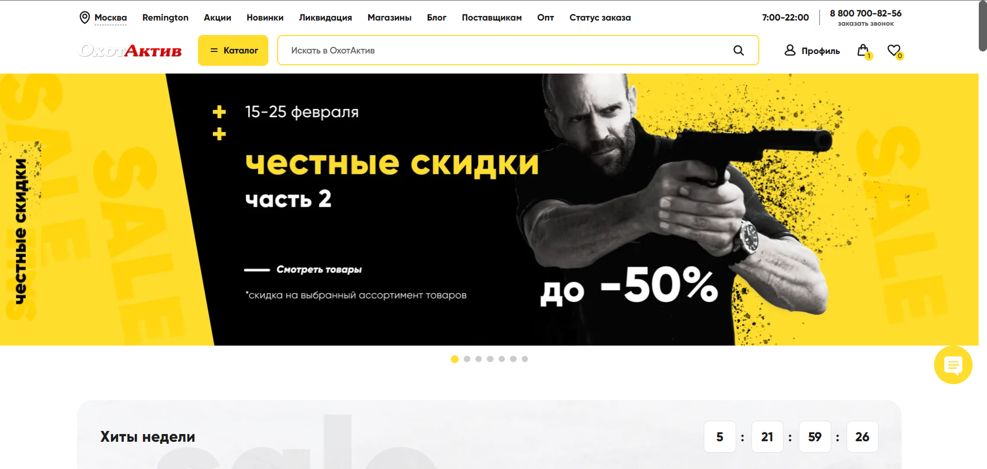

Аналог №2 – air-gun.ru

Air-Gun является достаточно популярным магазином пневматического и огнестрельного оружия в России и странах СНГ. Компания работает уже 15 лет и на сегодняшний день в их каталоге имеется оружие для охоты, самообороны, занятий спортом, а также любые сопутствующие аксессуары.

На главной странице присутствует каталог товаров, который всплывает при нажатии, где можно обнаружить огромное количество категорий. Фильтрация в категориях достаточно слабая: бренд, цена, наличие и тип.

На сайте присутствует авторизация пользователей, корзина товаров.

Большую часть товаров нельзя заказать с доставкой из-за специфичности данного магазина, что является огромным минусом. Для этого есть только самовывоз.

Также на сайте присутствует раздел с часто задаваемыми вопросами и ответами на них. Обратиться за другими вопросами можно только через звонок на телефон.

Во вкладке товара присутствует подробное описание товара, характеристики, фотографии с различных ракурсов, возможность бронирования товара и добавления дополнения к основной комплектации. Например, для травматического пистолета SD320 KURS можно дополнительно заказать масло, мишени, наушники и набор для чистки ООП.

На сайте можно получить сертификат на определенную сумму для покупок, что делает его более привлекательным для пользователей, которые хотят сделать подарок своему другу или коллеге.

Хоть сайт и имеет ограниченную возможность доставки и скудным дизайном, но обладает приятной программой лояльности для привлечения постоянных клиентов и подробной информацией о каждом товаре.

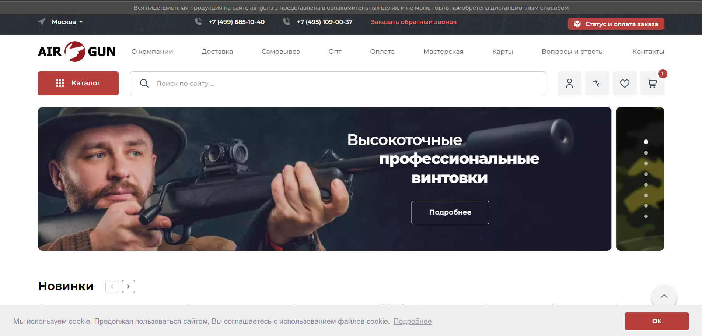

Исходя из анализа конкурентов, можно дополнить функционал:

* Отслеживание статуса заказа
* Получение помощи от администратора онлайн
* Возможность оставить отзыв на товар

Весь функционал, исходя из требований заказчика, пользовательской истории и анализа конкурентов:

* Наличие каталога товаров
* Наличие корзины товаров
* Наличие FAQ
* Обширная и удобная система фильтрации товара
* Наличие личного кабинета пользователя сайта
* Верификация личных данных (паспорт, номер телефона, лицензия).
* Вкладка конкретного товара имеет его полное описание
* Подбор товара похожего типа
* Заказ самовывозом или доставкой
* Наличие 3D-изображения оружия
* Наличие во вкладке конкретного товара видео с детальной информацией или практическим использованием
* Отслеживание статуса заказа
* Получение помощи от администратора онлайн
* Возможность оставить отзыв на товар

5. Use-Case диаграмма

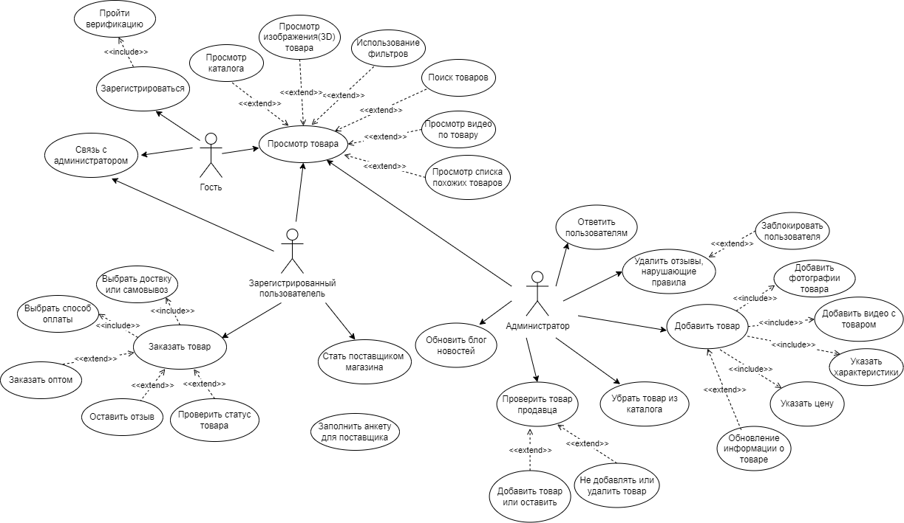

1. Требования и ограничения на входные данные:

* Для покупки товара в магазине требуется пройти верификацию: подтвердить личность пользователя с помощью документа, удостоверяющего личность, иметь лицензию на конкретный вид оружия.
* Сайт доступен только для пользователей, старше 18 лет.
* Сайт должен соблюдать все законы стран, в которых он доступен.
* Создание соглашения об условиях использования приложения.

Нефункциональные требования:

* Безопасное хранение и передача данных о пользователях.
* Использование хеширофания данных для безопасного хранения.
* Сайт должен быть отказоустойчивым к нагрузкам.
* В зависимости от местоположения, пользователи не могут видеть и заказать в магазине определенные виды оружия из-за законодательства данной страны.
* Наличие различных языков интерфейса сайта.
* Время загрузки страницы сайта должна быть минимальна.
* Подтверждение заказа должно осуществляться с помощью кода, который присылается на номер телефона.